PROCESSO | SICCAU nº 1463471/2022
INTERESSADO | COAF – CAU/SC
ASSUNTO | Reenvio de sugestões ao anteprojeto de Resolução que altera a Resolução CAU/BR N° 104
DELIBERAÇÃO Nº 003/2022 – COAF-CAU/SC

A COMISSÃO DE ORGANIZAÇÃO, ADMINISTRAÇÃO E FINANÇAS – COAF – CAU/SC, reunida ordinariamente de forma virtual, nos termos da Deliberação Plenária nº 589/2021, e presencial, nos termos da Deliberação Plenária CAU/SC nº 642/2021, no uso das competências que lhe conferem os artigos 91 e 96 do Regimento Interno do CAU/SC, após análise do assunto em epígrafe, e

Considerando o Ofício nº 001/2022-CAU/BR, que encaminha a Deliberação nº 009/2021 – COA-CAU/BR acerca do anteprojeto da Resolução que altera as Resoluções CAU/BR n° 30 e 104, solicitando sugestões ao texto, cujo prazo de envio foi postergado até 25/02/2022;

Considerando a COAF-CAU/SC já se manifestou por meio da Deliberação COAF-CAU/SC nº 12, de 28 de junho de 2021, enviada ao CAU/BR em 1º/07/2021, por meio do Ofício PRES CAUSC nº 175/2021 (anexo - protocolo SICCAU nº 1285809/2021), contribuições para alteração da Resolução CAU/BR N° 104;

Considerando as contribuições enviadas anteriormente se basearam no fato de que muitas resoluções instituídas ou alteradas promovem impactos nos sistemas abrigados pelo Centro de Serviços Compartilhados do CAU e que esses eventos podem gerar reflexos consideráveis em todo o sistema CAU;

Considerando que as contribuições mencionadas, encaminhadas anteriormente, não foram consideradas pela COA-CAU/BR.

DELIBERA:

- Por aprovar que seja reenviada à COA-AU/BR a Deliberação Nº 12/2021 do CAU/SC (anexa), onde constam as contribuições enviadas anteriormente acerca do Anteprojeto que altera a Resolução CAU/BR N° 104;

- Encaminhar esta deliberação à Presidência do CAU/SC para providências cabíveis.

Florianópolis, 21 de fevereiro de 2022.

Considerando o estabelecido no item 1.3 da Deliberação Plenária CAU/SC nº 583, de 12 de março de 2021, que trata dos termos das reuniões virtuais dos órgãos colegiados do CAU/SC, atesto a veracidade das informações prestadas. Publique-se.

__________________________________________
Pery Segala
Assessor Especial da Presidência do CAU/SC

Anexo
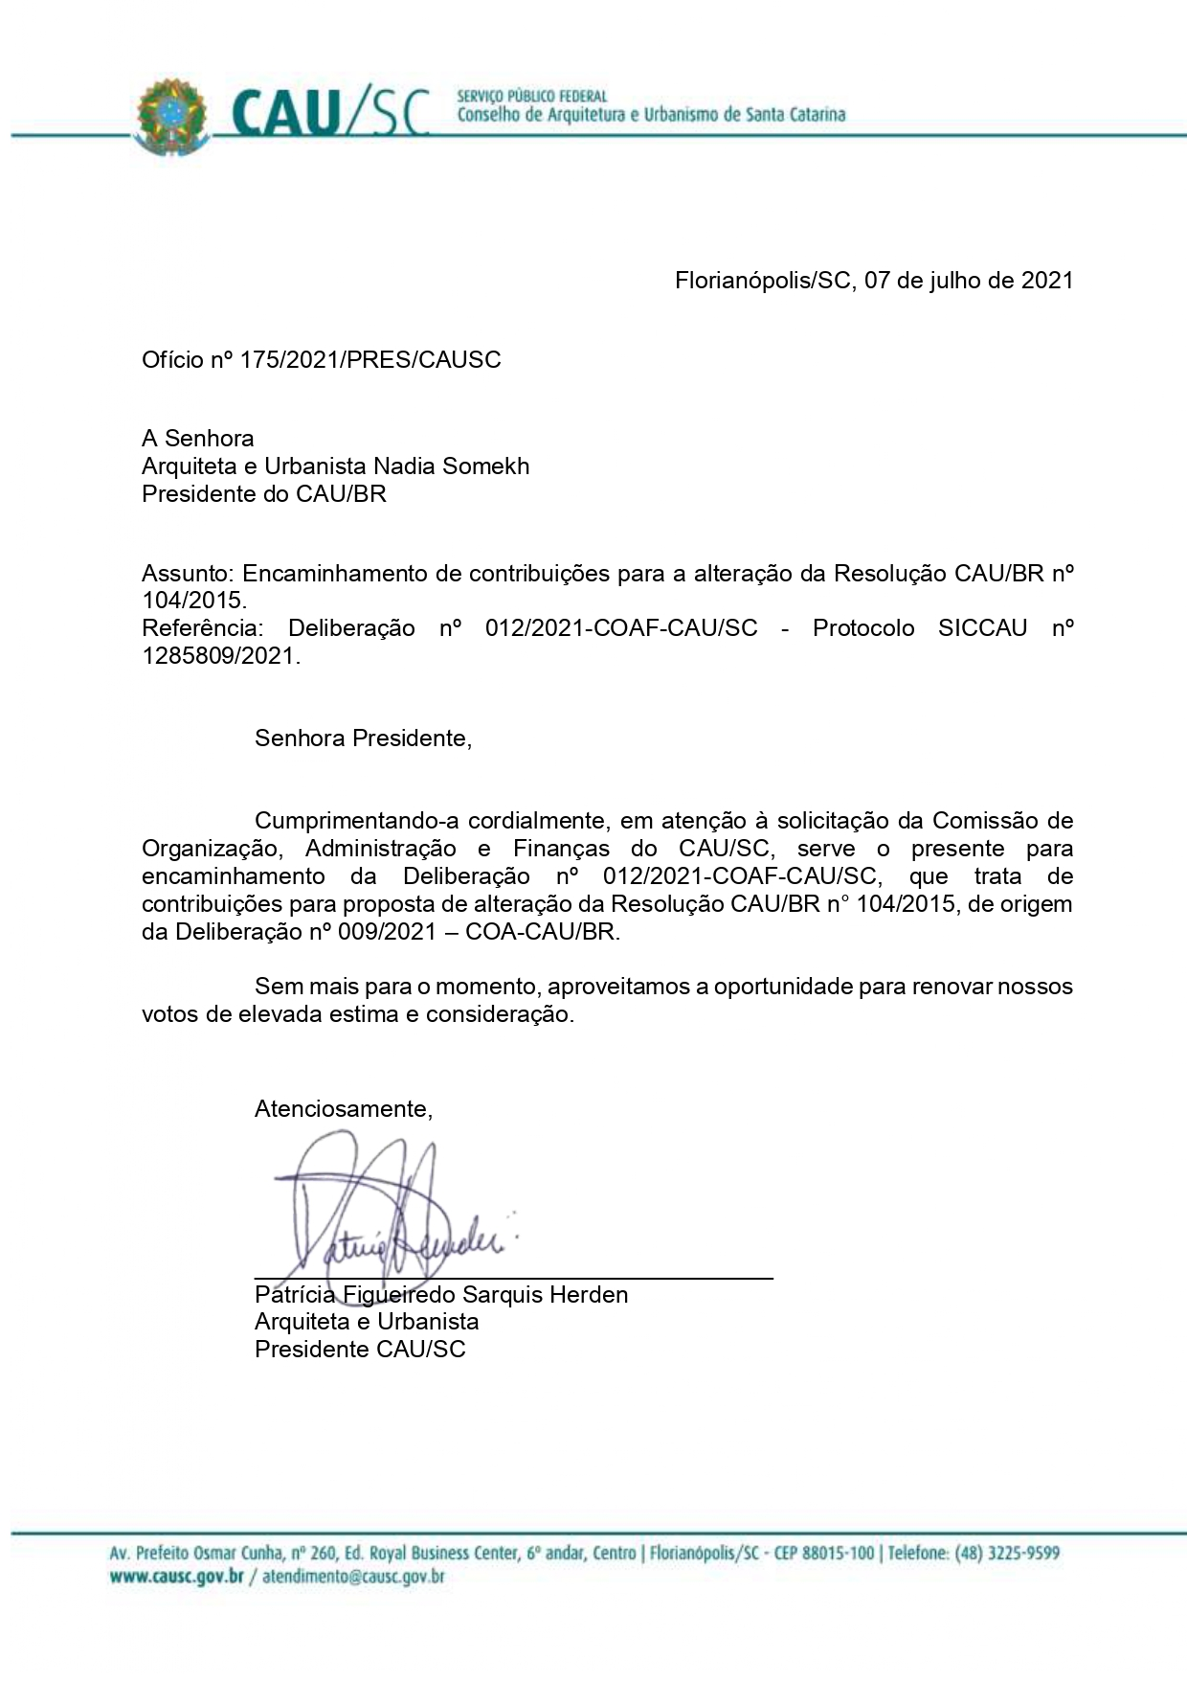
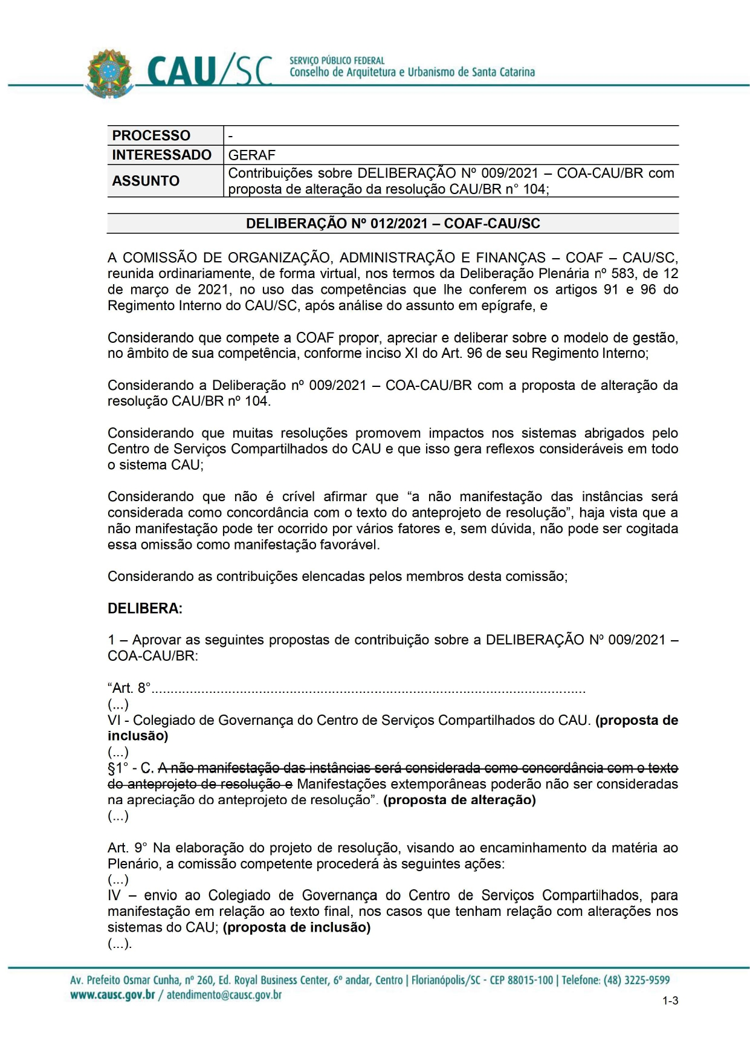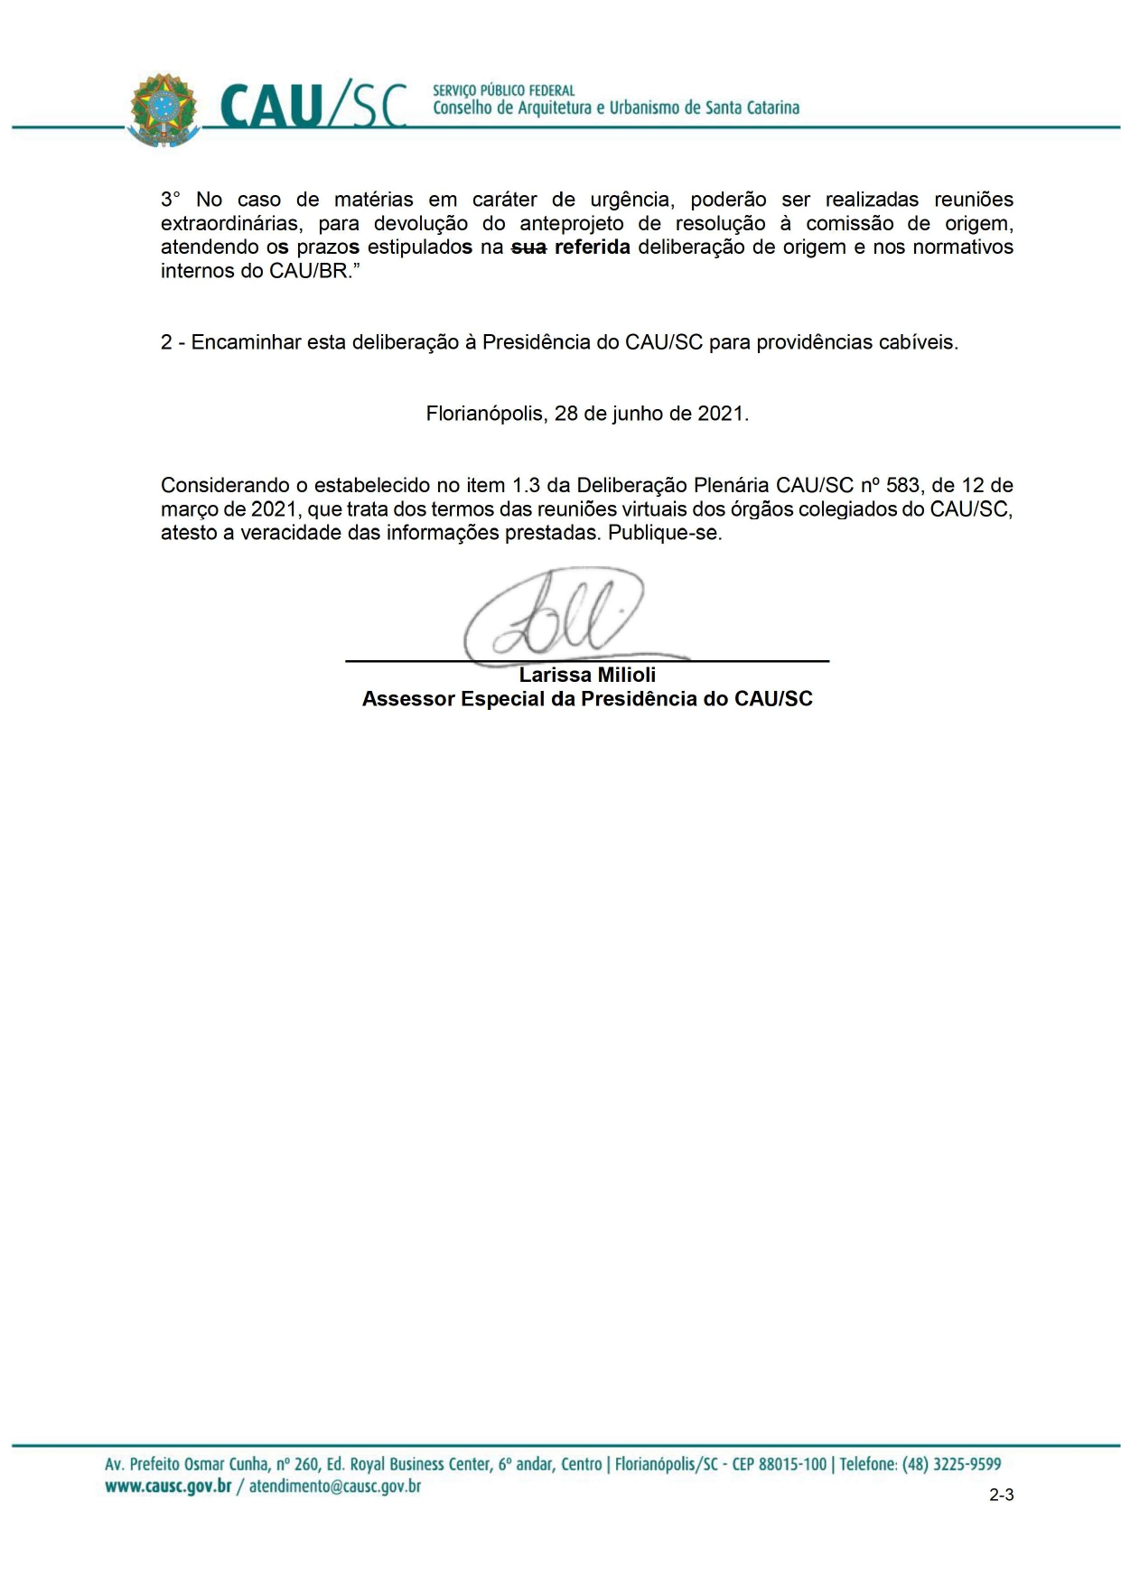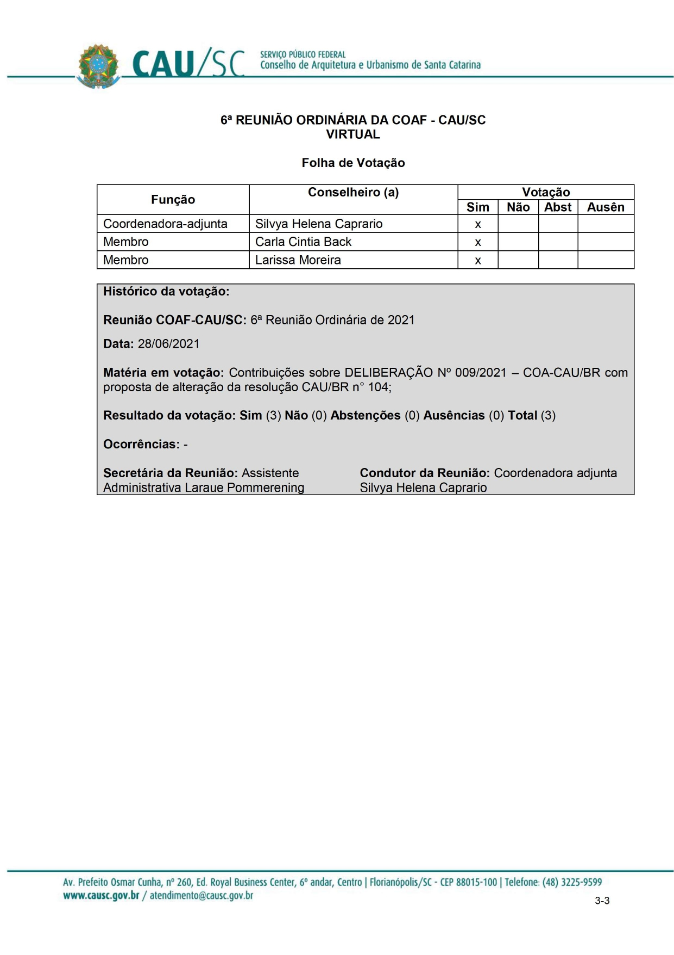

Folha de Votação

Função | Conselheiro (a) | Votação
 |  | Sim | Não | Abst | Ausên
Coordenador | Maurício Andre Giusti a | X
Membro | Carla Cintia Back |  |  |  | X
Membro | Silvya Helena Caprario | X

Histórico da votação:

Reunião COAF-CAU/SC: 2ª Reunião Ordinária de 2022
Data: 21/02/2022

Matéria em votação: DELIBERAÇÃO Nº 005-/2022 (COA – CAU/BR);

Resultado da votação: Sim ( 2 ) Não ( ) Abstenções ( ) Ausências ( 1 ) Total (3)

Ocorrências: -.

Secretário da Reunião: Assistente Administrativo Vinícius Bastos | Condutor da Reunião: Coordenador Maurício Andre Giusti

